

**UNIVERSIDAD DE OVIEDO**

**ESCUELA POLITÉCNICA DE INGENIERÍA DE GIJÓN**

**INGENIERO DE TELECOMUNICACIÓN**

|  |
| --- |
| **LENGUAJES Y SISTEMAS INFORMÁTICOS** |

|  |  |
| --- | --- |
| **PROYECTO FIN DE CARRERA Nº** | **3133481** |

|  |
| --- |
| **GRABACION Y REPRODUCCION DE AUDIO-VIDEO EN UN PUESTO MULTIPANTALLA** |

|  |  |
| --- | --- |
| **DOCUMENTO Nº 1** |  |

|  |
| --- |
| **MEMORIA** |

|  |  |  |  |  |
| --- | --- | --- | --- | --- |
|  |  | | **YÚSEF HABIB FERNÁNDEZ**  **NOVIEMBRE 2014**  **TUTOR: CLAUDIO DE LA RIVA**  **COTUTOR: MARCELINO AGUINAGA** | |
|  |  |  | |
|  |
|  |

**TABLA DE CONTENIDO**

1. INTRODUCCIÓN 5

2. FUNCIONALIDADES DEL SISTEMA 7

2.1 Objetivos generales 7

2.2 Requisitos 7

3. CONTROL DE TRÁFICO AÉREO 9

3.1 Espacio aéreo y centros de control de tráfico aéreo 9

3.2 Presentación de la situación aérea 12

4. DESCRIPCIÓN GENERAL DEL PRODUCTO 14

4.1 Consideraciones sobre la grabación y la codificación 16

4.1.1 Grabación 16

4.1.2 Codificación 16

5. OTRA INFORMACIÓN DE INTERES 18

5.1 Documentación 18

5.2 Acrónimos y definiciones 18

5.3 Bibliografía 20

**TABLA DE FIGURAS**

Figura 1: Sala de la Torre de Control 10

Figura 2: Sala de Control de Ruta y Aproximación 11

Figura 3: Arquitectura común de una POS REPRO 12

Figura 4: Presentación de la situación aérea en la posición del controlador 13

Figura 5: Proceso de obtención de los archivos finales a partir de las entradas de video y audio bruto 15

Figura 6: Captura de la reproducción del archivo final con las dos instancias de video superpuestas 16

Figura 7: Superposición de las señales Chroma y Luma para la construcción de una imagen 17

IDENTIFICACIÓN DEL DOCUMENTO

|  |  |
| --- | --- |
| **Proyecto** | Grabación y reproducción de audio-video en un puesto multipantalla |
| **Nº proyecto** | 3133481 |
| **Autor** | Yúsef Habib Fernández |
| **Tutor** | Claudio de la Riva Álvarez |
| **Cotutor** | Marcelino Aguinaga Izquierdo |
| **Documento** | Memoria |
| **Fecha** | Noviembre 2014 |

# INTRODUCCIÓN

Es presente proyecto es una de las propuestas presentadas por la Cátedra Indra de la Universidad de Oviedo para ser desarrolladas por alumnos de la Escuela Politécnica Superior de Ingeniería.

Indra es una compañía global multinacional de tecnología e innovación que opera en más de 128 países, siendo líder en España y una de las más punteras en Europa y Latinoamérica.

Indra define su modelo de entrega global a través de 25 Software Labs repartidos por el mundo. Esta red de laboratorios de software es el centro de desarrollo tecnológico de Indra, especializado en proyectos de ingeniaría de software.

Este proyecto se realizó junto a Indra SL de Gijón, que entre muchas de sus líneas de desarrollo se encuentran los sistemas de control de tráfico aéreo, en donde se enmarca el presente proyecto.

Se define este proyecto como una necesidad común a todos los sistemas de Control de Tráfico Aéreo. La empresa Enaire, anteriormente conocida como Aena, es según el cliente la interesada en aplicar este proyecto como un complemento a las herramientas de reproducción que tiene actualmente en su sistema SACTA.

Este proyecto tiene como objetivo el desarrollo de un producto software que permita la grabación y posterior reproducción de audio-video en un puesto multipantalla presente en las torres de control de tráfico aéreo. Este puesto está normalmente formado por:

* Un monitor 2k: (resolución 2048x2048) para la presentación radar, la cual es la encargada de mostrar toda la información asociada al control del espacio aéreo.
* Un monitor 1k: (resolución 1280x1280) como monitor auxiliar, el cual suele ser utilizado por el controlador como complemento a su pantalla principal para mostrar la información relevante al espacio aéreo controlado.
* Entrada de audio a través de un micrófono.

Se pretende grabar todos los eventos tanto de video como de audio generados por el controlador sobre el puesto multipantalla de control. Estas grabaciones se realizarán durante largos periodos de tiempo, por lo que será necesario un procesado y codificación previa del conjunto audio y video con el fin de minimizar el tamaño del archivo final. Posteriormente se realizará una decodificación del audio y video para su reproducción sobre el mismo sistema multipantalla o cualquier otro sistema capaz de reproducir archivos con extensión “mp4”.

El resto del documento se estructura como sigue:

* En el apartado 2 se realiza el análisis de los requisitos solicitados por el cliente para ser cumplimentados en este proyecto.
* En el apartado 3 se introducen conceptos relativos al control de tráfico aéreo, sus sistemas y las principales actividades del controlador.
* En el apartado 4 se introducen los fundamentos teóricos de la grabación y codificación de archivos multimedia.
* A continuación en el apartado 5 se realiza una descripción del producto desarrollado: sus características principales, entradas y salidas, interacción con el usuario y equipos destino.
* Finalmente, en el apartado 6 se especifica información adicional como la bibliografía, acrónimos y definiciones, y la estructura general del resto de documentación del proyecto.

# FUNCIONALIDADES DEL SISTEMA

Las funcionalidades a cumplimentar por este proyecto se fueron definiendo mediante una serie de reuniones con el cliente. Inicialmente se establecieron unos requisitos básicos de funcionamiento, y a partir de la cumplimentación de estos se detallaron los requisitos finales del sistema.

## Objetivos generales

En la primera reunión se definieron las funcionalidades básicas del producto software a desarrollar. No se especificaron muchos detalles, ya que esto sería establecido una vez que se tuviese un modelo inicial. Estas funcionalidades básicas se especifican a continuación:

* Grabación audiovisual con calidad nativa de dos monitores y una entrada de audio.
* Procesado de los archivos con el objetivo de reducir su tamaño y poder fragmentar las sesiones en archivos de pocos minutos.
* Posibilitar la reproducción de los archivos obtenidos sobre el equipo del que se grabaron.

## Requisitos

Se enunciarán en esta sección los requisitos del prototipo software que fueron solicitados por el cliente durante las primeras reuniones que se mantuvieron. Estas especificaciones sirvieron como guía la hora de realizar el proyecto. Los requisitos son:

1. Grabación de la POS REPRO del controlador con la calidad de video nativa, es decir la misma que ve el controlador. Las grabaciones que se realizarán de la estación de trabajo de un controlador son:
   1. Grabación de todas los eventos generador por y para el controlador aéreo sobre la pantalla principal. Estos serán obtenidos de la tarjeta de video que se encuentra dentro de la torre.
   2. Grabación de todos los eventos generados por el controlador sobre la pantalla secundaria, para ello se grabará el video generado por la misma tarjeta de video pero para el monitor auxiliar.
   3. Grabación del audio generado por un controlador a través de un micrófono.
2. Tratamiento de los archivos audiovisuales generados durante una sesión de grabación para la obtención de los siguientes requisitos:
   1. Estructuración de las sesiones de grabación para dividir largos periodos de grabación en archivos audiovisuales de no más de 15 minutos.
   2. Mínimo retardo entre las tres instancias audiovisuales (las dos entradas de video procedentes de cada uno de los monitores y el audio grabado por el micrófono) generadas en cada instante, buscando el caso límite e ideal de 0 segundos de diferencia entre las tres.
   3. Reducción del tamaño del archivo con calidad nativa mediante técnicas de codificación.
   4. Archivos con formato compatible con la mayoría de los equipos actuales, como por ejemplo “mp4”.
3. Reproducción de las sesiones grabadas sobre el equipo original, es decir sobre la POS REPRO, dotándole de las posibilidades de cualquier reproductor. Que son:
   1. Play: reproducción del archivo audiovisual.
   2. Pause: detención del archivo audiovisual sin perder el instante de reproducción.
   3. Stop: detención completa del archivo.
   4. Avance: incremento en el instante de reproducción.
   5. Retroceso: decremento en el instante de reproducción.
   6. Control de volumen: incremento o decremento del volumen del audio reproducido.
4. Reproducción de las sesiones grabadas sobre un equipo externo que no esté compuesto por un puesto multipantalla como puede ser una televisión. Para ello se necesita generar un archivo final que cumpla:
   1. Ha de estar superpuestas las tres instancias, los dos videos y el audio, sobre un archivo final.
   2. El formato del archivo ha de ser de fácil lectura para un equipo externo, esto quiere decir que es necesario un archivo generado con una extensión fácilmente reconocible por un equipo no profesional, como por ejemplo “mp4”.
   3. La calidad de estos archivos finales ha de posibilitar la visualización de estos con una calidad nítida para que sea posible la visualización de cada uno de los eventos con sus descripciones.

# CONTROL DE TRÁFICO AÉREO

El Control del Tráfico Aéreo (ATC) es un servicio reglamentado cuya labor es distribuir el Espacio Aéreo y separar las aeronaves que pretenden utilizarlo. Este servicio se realiza, principalmente, por controladores (ATC Controllers) ubicados en los Centros de Operaciones (ATCC) y Torres de Aeródromos comunicados entre sí y con los pilotos de las aeronaves. Sus funciones principales son las de proporcionar información y autorizaciones a las aeronaves para lograr un flujo de tráfico aéreo seguro, ordenador y expeditivo con el objetivo de evitar y prevenir colisiones entre:

* Diferentes aeronaves volando por las trazas de vuelo asociadas al aeropuerto.
* Diferentes aeronaves despegando y aterrizando.
* Diferentes aeronaves operando en el área de maniobra.
* Aeronaves y vehículos operando en el área de maniobra.
* Aeronaves en el área de maniobra y obstáculos en esta área.

Se apoya en la información suministrada por diversos dispositivos electrónicos, sistemas informáticos y de comunicaciones que es interpretada y gestionada por el Controlador y es aceptada por el piloto de la aeronave [Visión general del tráfico aéreo].

## Espacio aéreo y centros de control de tráfico aéreo

El espacio aéreo, que en el caso de un país abarca su territorio desde la superficie hasta una altitud ilimitada, se separa en dos grandes regiones de vuelo superpuestas, denominadas FIR Inferior y UIR, como Regiones de Información de Vuelo a dos niveles: el inferior, normalmente establecido hasta una altitud de 25.000 pies; y el superior a partir de dicho nivel. En países de gran superficie se suele repartir su espacio aéreo en dos o más sub-espacios adyacentes e independientes entre sí y en cada uno se definen también sus regiones FIR/UIR superpuestas. Así, un vuelo internacional suele cruzar varias regiones FIR/UIR tanto del país de origen como de los países sobrevolados y del país destino.

A su vez, en cada FIR o UIR existen espacios controlados para los que se dan los servicios de control aéreo donde no se puede volar sin un plan de vuelo IFR o VFR controlado, y espacios no controlados o de libre circulación donde los vuelos se rigen por las reglas visuales VFR y para los que solamente se proporcionan los servicios de información, asesoramiento y alerta.

Dentro del espacio controlado de un FIR, existen a su vez diferentes zonas de control específicas como:

* El ATZ, Zona de Tráfico de Aeródromo es la zona de responsabilidad de la Torre de Control (TWR). Es un espacio aéreo pequeño de forma cilíndrica, que arranca desde el suelo y de altura, dependiendo de la visibilidad y que está centrado en un punto llamado ARP, y cuyo radio suele ser de 5 NM.
* El CTR; Zona de Control de Aeródromo es una zona más grande que el ATZ, y que engloba una o varias zonas ATZ cercanas y hasta una altitud de transición del vuelo, bajo la jurisdicción del personal dedicado al control de aproximación y que puede hacerse cargo de las funciones de TWR.
* El TMA, Área de Control del Terminal, es un área más grande que el CTR que lo rodea y cubre desde la altitud de transición hasta el límite vertical del FIR, bajo responsabilidad del control de aproximación. Es el espacio aéreo donde confluyen las aerovías próximas a uno o más aeropuertos y se enlaza la fase de vuelo en ruta con la de aproximación y viceversa.

Esta clasificación resumida del espacio aéreo controlado por Regiones, Aéreas y Zonas y las particularidad de los procedimientos de vuelo en cada una de ellas, nos da pie a introducir una primera clasificación de los centros terrestres de control aéreo desde donde el personal controlador gestiona los movimientos de las aeronaves. Así, se podrán numerar los siguientes centros de control por orden de jerarquía:

* Torre de Control de Aeródromo. Es una instalación elevada que desde su sala de control a través de un fanal se contempla visualmente el aeródromo y sus inmediaciones (zona ATZ) y donde varios controladores se encargan de gestionar el rodaje, el despegue y el aterrizaje de las aeronaves. En la figura 1 se muestra el aspecto de una torre de control.

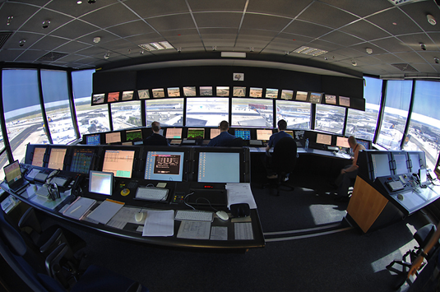

Figura : Sala de la Torre de Control

* Centros de Control de Aproximación. Normalmente un edificio que alberga una sala de control desde donde el personal se encarga de las aeronaves que tras el despegue o antes del aterrizaje vuelan las zonas CTR y el área TMA bajo su jurisdicción.
* Centro de Control de Ruta o Área. Normalmente un edificio que alberga una sala de control desde donde el personal se encarga de las aeronaves que sobrevuelan el espacio superior UIR.

A menudo, se ubican en la misma dependencia o centro, uno o varios controles de aproximación y el control de ruta, dando lugar a un único Centro de Control de Ruta y Aproximación (ACC/APP) desde donde se controla todo el espacio FIR/UIR, excepto los espacios ATZ de aeródromos. En la figura 2 se puede observar esta situación:

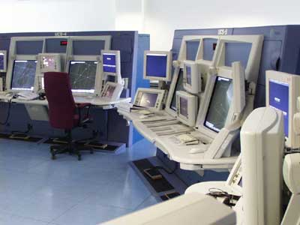

Figura : Sala de Control de Ruta y Aproximación

Si el control de tráfico es muy complicado, los espacios TMAs y el UIR se dividen a su vez en sectores o áreas de control (Control Área, CTA), y se asigna cada sector de control a un equipo de trabajo, haciéndose cargo de su trozo correspondiente de espacio aéreo.

El espacio aéreo FIR/UIR controlado desde un Centro de Control de Ruta y Aproximación se compone, básicamente, de un gran número de rutas o pasillos aéreos, aerovías, por donde vuelan las aeronaves desde su origen hasta su destino final, de acuerdo a los criterios establecidos por la OACI. Estos itinerarios aéreos están jalonados por radio ayudas y puntos de notificación, llamados fijos.

Las aerovías son las carreteras que enlazan unas zonas con otras. Son unas franjas de espacio aéreo, de una anchura que puede ser de 5 o de 10 NM, con un límite vertical inferior y otro superior. Las aerovías están señalizadas por radio ayudas (generalmente, VOR) donde confluyen varias, y pueden pertenecer al espacio aéreo superior, al inferior, o a ambos. Una aerovía la definen una serie de segmentos concatenados, siendo los extremos del segmento una radio ayuda o un punto geográfico, llamados usualmente fijos. Una aerovía puede definirse en un solo sentido u ambos. Se designan mediante unas letras y unos números. Las letras son A, B, G, R o W, tomadas de las iniciales del nombre en inglés de los colores más usuales. Se suele anteponer otra letra, L o U, para designar si está situada en el espacio inferior (Lower) o en el superior (Upper). Si se suprime esta letra, se presupone que la aerovía está situada en el espacio inferior. Y los números identifican a esa aerovía en particular [Rules of the Air and Air Traffic Services] [Espacios aéreos y centros de control de tráfico aéreo].

## Presentación de la situación aérea

Los controladores de tráfico aéreo son los encargados de coordinar los movimientos de cada una de las aeronaves desde su estacionamiento en el aeropuerto origen, su despegue, su vuelo por el espacio aéreo, su aterrizaje y hasta su estacionamiento en el aeropuerto destino, manteniendo las distancias de seguridad entre ellas, evitando su vuelo por zonas de meteorología adversa y asegurando un flujo de tráfico que permita retrasos mínimos.

Para ello se organizan en centro de control intercomunicados entre sí y disponiendo del equipamiento técnico necesario para la vigilancia y control de espacio aéreo asignado. En la siguiente figura se muestra la sala de una Torre de Control.

El controlador se sitúa en su posición de trabajo (CWP) en donde, además del equipo terminal de comunicaciones de voz que permite el diálogo con los pilotos, vía radio y con otros controladores del mismo u otro centro, vía telefónica, dispone de un interfaz gráfico de Presentación de Datos de Situación Aérea (SDD).

Actualmente, este interfaz consta de los siguientes elementos:

* Un monitor primario 2k: (resolución 2048x2048) para la presentación de la situación aérea.
* Un monitor secundario 1k: (resolución 1280x1024) para la presentación de información auxiliar.
* Conjunto de periféricos formados por teclado, ratón y micrófono de entrada.
* La posición recibe el nombre de Torre, y contiene todo el hardware necesario, es decir el procesador, la tarjeta gráfica, conectores, etc.

A continuación, en la figura 3 se ilustra la arquitectura común de una POS REPRO:

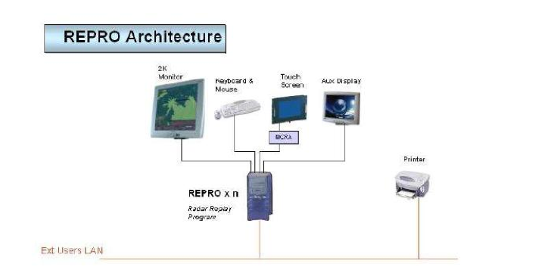

Figura : Arquitectura común de una POS REPRO

En la pantalla de situación aérea se presentan las trazas radar/ADS y los planes de vuelo, como también información relevante para el control como mapas geográficos, aerovías datos meteorológicos, etc. Igualmente presenta información los mensajes CPDLC recibidos de las aeronaves y permite generar mensajes CPDLC a éstas. Además, la posición procesa las entradas de los controladores.

Una de las grandes ventajas de la posición de control es la integración total de los datos radar y ADS con los datos de plan de vuelo, en una misma posición. El acceso al plan de vuelo completo es directo a través del símbolo de la pista o de las listas de plan de vuelo.

La pantalla secundaria no tiene una tarea específica, es empleada por el controlador, para reubicar de la manera que más le convenga toda la información que es generada en la pantalla principal, para así poder maximizar la información mostrada por el sistema en cada instante de tiempo.

A continuación, en la figura 4 se muestra una imagen con la situación aérea en la posición del controlador. En ella se puede observar muchas etiquetas e información, que podría ser trasladada del monitor principal al auxiliar por el controlador, para poder observar mejor los detalles de las rutas. [Espacios aéreos y centros de control de tráfico aéreo].

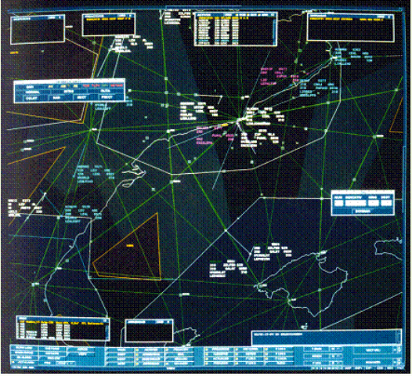

Figura : Presentación de la situación aérea en la posición del controlador

# DESCRIPCIÓN GENERAL DEL PRODUCTO

El producto a continuación detallado, es una aplicación que tendrá como área de trabajo la grabación de toda la sesión del controlador aéreo realizada sobre su posición de trabajo, conocida técnicamente como CWP.

Las principales ventajas de este sistema descritas por el cliente son, que se pueda realizar la reproducción en un medio distinto de la CWP. Esto facilita que se pueda observar un escenario en un ordenador en un despacho o una sala de reuniones, lo que amplía el posible uso de los datos, formación, demostración, publicidad, judicial,…

El prototipo desarrollado por tanto se podría decir que realiza el proceso audiovisual completo. Esto quiere decir, que comienza obteniendo los archivos de video y audio de la fuente, para a continuación procesarlos con el objetivo de optimizar el espacio en disco que hacen y mantener la calidad de estos. Para finalmente acabar generando dos sesiones diferentes, una para la reproducción sobre el equipo original o CWP, y otra para la reproducción sobre un equipo externo, ya sea un ordenador o una televisión.

Se decidió desarrollar el producto, como un programa informático que requiriese pocos recursos de la posición de trabajo del controlador, a la par que un interfaz básico que no interrumpiese en su trabajo. Se decidió por tanto por un conjunto de bash-scripts, es decir un programa computacional diseñado para ser ejecutado sobre la Shell de Linux. Esto ofreció la ventaja adicional de tener una fácil ejecución desde un equipo remoto, en caso de que no se busque que sea el controlador el que se encargue de su inicialización y configuración.

Este software desarrollado hace uso de la herramienta libre para el control y tratamiento de datos multimedia FFmpeg. Esta permite a través de sus librerías y filtros, la grabación de los monitores y de la entrada de audio, la codificación de los archivos obtenidos, el tratamiento de la calidad de estos, y la generación de los archivos finales necesarios.

En la figura 5 se puede observar un diagrama de flujos de estado con los diferentes procesos a los que son sometidas las entradas audiovisuales por el producto software.

El producto desarrollado que se encarga de transformar los datos multimedia en bruto de las entradas de video procedentes de los dos monitores y del audio grabado por el micrófono conectado al equipo, en los siguientes archivos multimedia de salida:

* Un archivo multimedia con la grabación del monitor principal manteniendo su resolución junto al archivo de audio con la grabación de la voz del controlador y un segundo video con la grabación del monitor auxiliar manteniendo su resolución.
* Un archivo multimedia en el que se han superpuesto los tres archivos anteriores para poder ser reproducidos sobre un equipo externo, como se muestra en la figura 6.

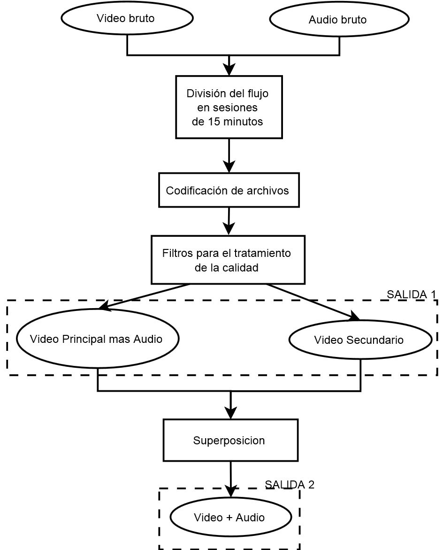

Figura : Proceso de obtención de los archivos finales a partir de las entradas de video y audio bruto

La interacción con el usuario ofrecida por el producto desarrollado permite la configuración de nuevas sesiones de grabación, esto significa que le permite seleccionar algunos parámetros que influirán en la calidad, el tamaño y la duración de los archivos finales generados. A través de esta interacción el usuario, por ahora, localmente puede iniciar la sesión de grabación en el momento que quiera, y esta se encargará de todo el proceso sin necesidad de ninguna acción posterior por parte del controlador, hasta que decida cerrar el programa y con ello la sesión de grabación.

Es también a partir de esta interacción, donde el usuario puede ver los manuales de uso e instalación del software, mediante entradas del menú principal.

El producto desarrollado tiene como objetivo equipos que empleen sistemas operativos pertenecientes a la familia Linux. Fue desarrollado para CentOs por ser la distribución libre y de acceso para estudiantes del sistema operativo Red Hat Enterprises, el empleado por el cliente.

Esta solución software desarrollada se encarga también de la descarga e instalación de todo los paquetes necesarios para su funcionamiento.

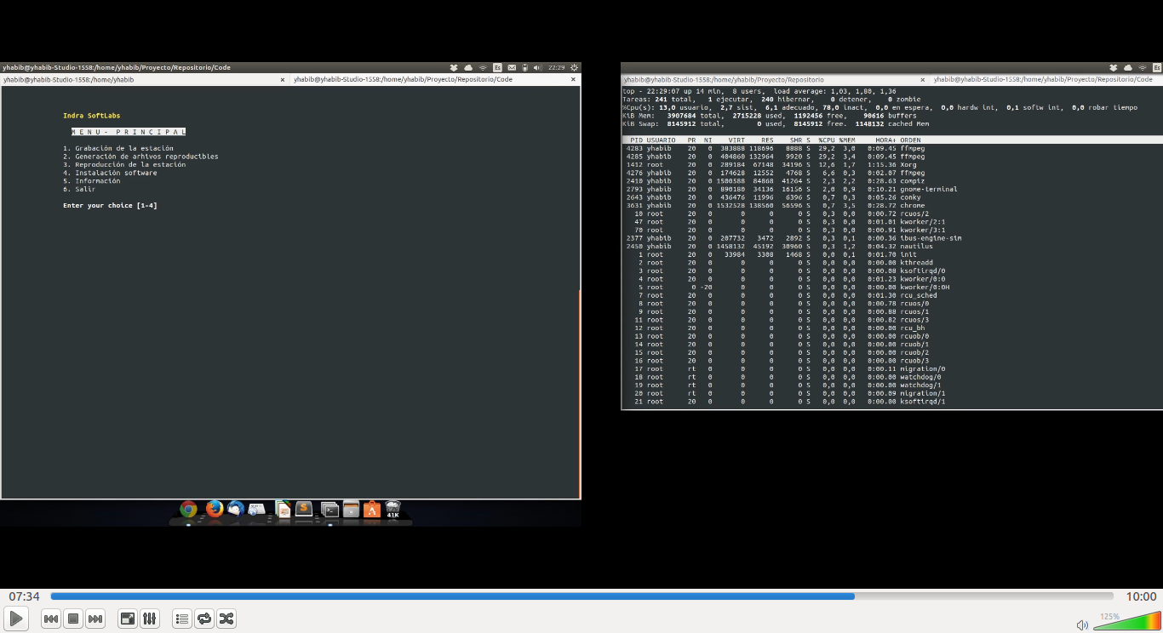

Figura : Captura de la reproducción del archivo final con las dos instancias de video superpuestas

## Consideraciones sobre la grabación y la codificación

### Grabación

La presentación radar, es decir lo que se muestra en la pantalla principal, se actualiza cada 4 segundos, aunque también existen eventos realizados por el controlador como el movimiento del ratón o la activación de menús, que suceden en tiempo real (el ojo humano capta 24 imágenes por segundo).

Si se tiene en cuenta que la velocidad de reacción de un ser humano está en torno a 100ms, no se producirán eventos con más cadencia, por tanto con emplear una configuración que permita captura 10 imágenes por segundo se puede tener una percepción perfectamente real y sin pérdidas de lo que se estaba ejecutando en la posición.

Para el monitor auxiliar se extienden las especificaciones del monitor primario, pero adaptadas a las características específicas de este. Esto quiere decir, que este segundo monitor sobre el que el controlador decide que se muestra y que no, tiene un periodo de refresco mayor que el primario, por lo que no será crítico.

### Codificación

Resulta un requisito indispensable que la visualización del video sea perfectamente nítida, por lo que la compresión o codificación del video se debe realizar en el tiempo y no en la calidad de la imagen, que deberá ser siempre nativa.

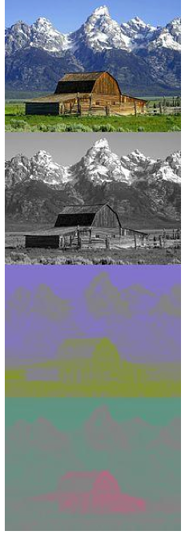A partir de la interpretación teórica del funcionamiento del video en bruto, es decir la utilización de dos señales superpuestas que conformar la imagen final (en la figura que acompaña a este texto, se puede observar el proceso de construcción de una imagen a partir de la información de las diferentes señales), la señal “Chroma”, que contiene la información de color a partir de un mapa de diferencias de rojo y azul (“CbCr”), y la señal “Luma”, que contiene la información de la luminancia y que es la más importante a nivel de percepción del ser humano (Y). Combinadas generan la señal “YCbCr”, una señal que no resulta eficiente en términos de almacenamiento, pues posee gran una gran cantidad de información redundante.

Por lo tanto, dada esta diferencia a nivel de percepción y la cantidad de información redundante, en la compresión de video se separan la señal “Luma” y “Chroma” y se comprimen por separado con distintos ratios aunque siguiendo el mismo principio: cada cierto periodo se toma una imagen fija (“macroblock”) y las imágenes siguientes se generan a partir de las variaciones.

De esta forma, y dadas la especificación requerid en ete documento se debería optar por una codificación “Lossless intraframe”, o lo que es lo mismo, una codificación que no procure predecir el siguiente frame y que simplemente recorte el número de frames mostrados y los mantenga a lo largo del tiempo. Y que por otro lado, NO comprima el frame para no perder definición.

Es decir, al codificar se podría dejar caer la tasa de imágenes por segundo hasta 1-4 (fps) en determinadas circunstancias de inactividad, pero nunca la resolución de las mismas.

Figura : Superposición de las señales Chroma y Luma para la construcción de una imagen

# OTRA INFORMACIÓN DE INTERES

A continuación se expone la información que documenta el presente proyecto, acrónimos, algunas definiciones de conceptos que son utilizados en el proyecto y por último la bibliografía consultada para la realización de este proyecto.

## Documentación

Los diferentes volúmenes que complementan este documento se especifican en la tabla siguiente:

|  |  |
| --- | --- |
| **Documento Nº** | **Descripción** |
| 1 | Memoria (Presente documento) |
| 2 | Planificación y presupuesto |
| 3 | Diseño |
| 4 | Pruebas y resultados |
| 5 | Manual de usuario |
| 6 | Código |

## Acrónimos y definiciones

A continuación se muestran los acrónimos presentes en este o en alguno de los otros documentos que conforman este proyecto:

* ARP (Airport Reference Point): Punto de Referencia del Aeropuerto.
* ATC (Air Traffic Control): Control del Tráfico Aéreo.
* ATCC (Air Traffic Contrl Centres): Centros de Control de Tráfico Aéreo.
* ATZ (Airport Traffic Zone): Zona de Tráfico de Aeródromo.
* Bash (Bourne Again Shell): Software intérprete de órdenes o comandos. Desarrollado por el Proyecto GNU, e intérprete de comandos por defecto para la mayoría de las distribuciones Linux.
* CPDLC (Control Pilot Data Link Communication): Enlace para la comunicación entre el piloto y el controlador.
* CTR (Aerodrome Control Zone): Zona de Control del Aeródromo.
* CWP (Control Working Position): Posición de Trabajo del Controlador.
* FFmpeg: Framework multimedia para la codificación, decodificación, transcodificación,… de flujos multimedia. Está liberado bajo licencia de software libre.
* FIR (Lower Flight Information Region): Región de Información de Vuelo Bajo.
* ICAO (Internatinal Civil Aviation Organization): Organización de Aviación Internacional.
* IFR (Instrument Flight Rules):Reglas de Vuelo Instrumental
* NM (Nautic Milles): Millas Náuticas.
* SACTA (Automatic Air Traffic Control System): Es el Sistema Automatizado de Control del Tránsito Aéreo, perteneciente a Enaire (anteriormente Aena) y desarrollado por Indra.
* SDD (Situtation Data Display): Presentación de Datos de la Situación.
* TMA (Terminal Control Area): Área de Control de Terminal.
* TWR (ToWeR): Torre de Control.
* UIR (Upper Flight Information Region): Región de Información de Vuelo Alto.
* VFR (Visual Flight Rules): Reglas de Vuelo Visual.
* SACTA (Automatic Air Traffic Control System): Es el Sistema Automatizado de Control del Tránsito Aéreo, perteneciente a Enaire (anteriormente Aena) y desarrollado por Indra.
* Script: También conocido como archivo de procesamiento por lotes. Es un programa normalmente simple que se almacena en un archivo de texto plano.
* SDD (Situtation Data Display): Presentación de Datos de la Situación.

## Bibliografía

Bibliografía referenciada a lo largo de este documento:

1. [Espacios aéreos y centros de control de tráfico aéreo] Introducción al tráfico aéreo. Indra 2011.
2. [Rules of the Air and Air Traffic Services] Procedures for Air Navigation Services. PANS-OPS Doc. 8168, ICAO.
3. [Visión general del tráfico aéreo] ATC Control del tráfico aéreo. Díez, J.C. Paraninfo 1994

Bibliografía consultada para la realización de este proyecto, pero que no ha sido referenciada a lo largo del presente documento:

1. FFMpeg Basics: Multimedia handling with a fast audio and video encoder. Korbel, Frantisek. 2012.
2. Advance Bash-Scripting Guide: An in-depth exploration of the art of shell scripting. Cooper, Mendel. 2012.
3. FFmpeg Community [Online, 01-2014]. <http://www.ffmpeg.org>
4. x264 [Online, 05-2014]. <http://www.videolan.org/developers/x264>
5. ENAIRE [Online, 09-2014]. <http://www.enaire.es>
6. LAME code [Online, 03-2014]. <http://lame.sourceforge.net>
7. VideoLan Documentation [Online, 04-2014]. <http://www.videolang.org/Documentacion>
8. Installing FFmpeg in Red Hat 5 without internet connection [Online, 09-2014]. <http://stackoverflow.com/questions/25983753/installing-ffmpeg-in-red-hat-5-without-internet-connection>